**HTML BASICS**

**INTRODUZIONE**

Per prima cosa settiamo l’ambiente. Il software utilizzato sarà Visual Studio Code.

Un’estensione molto utile è live server:

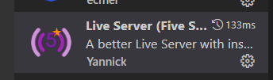

Una volta installata, è molto utile in quanto ti permette di aprire il file direttamente da Visual Studio.

Non c’è quindi bisogno di andare a cercare il file ed aprirlo a mano.

Vediamo come funziona:

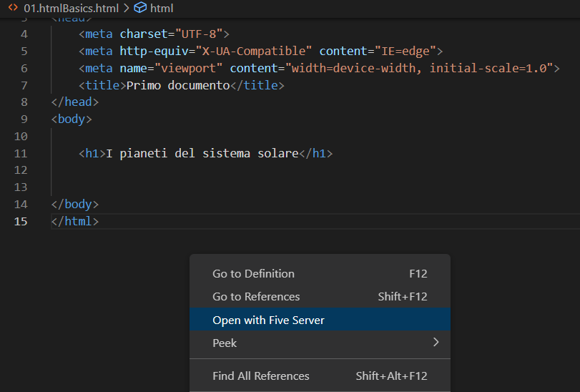

Si fa tasto destro nel file html e si seleziona “Open with Five Server”.

In questo modo si aprirà direttamente la pagina web:

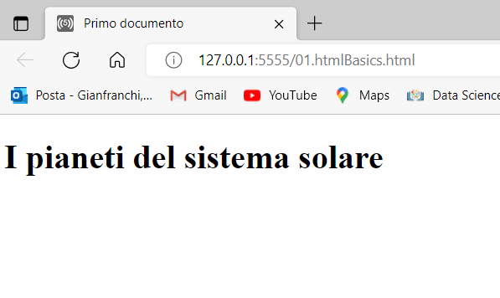

**LETTERE ACCENTATE**

**Non tutti i browser accettano le lettere accentate. Il browser utilizzato in questo corso le accetta, ma in generale non è così.**

**Codice HTML:**

<body>

    <h1>Parole accentate</h1>

    <p>La città in cui vivo è Roma. Questa città è molto caotica,

        quindi non voglio più viverci. Ho però notato che la sua architettura è stupenda.

        A Roma ci sono molti piccioni, ma nessun colibrì </p>

</body>

**Nel nostro esempio abbiamo utilizzato tutte le vocali accentate. Se il browser le vede il problema non si pone. Se il browser non le vede, bisogna utilizzare i caratteri presenti nella seguente pagina web.**

[Caratteri Speciali HTML e Lettere Accentate | Corsidia](https://corsidia.com/materia/web-design/caratterispecialihtml).

**Nel nostro esempio, i caratteri accentati sono à,è,ì,ò,u.**

**I relativi HTML code sono:**

&agrave;

&egrave;

&igrave;

&ograve;

&ugrave;

**Il nostro paragrafo diventerà:**

**CODICE HTML:**

<body>

    <div id="container">

        <h1>Parole accentate</h1>

        <p>La città in cui vivo &egrave; Roma. Questa citt&agrave; &egrave; molto caotica,

            quindi non voglio pi&ugrave; viverci. Ho per&ograve; notato che la sua architettura &egrave; stupenda.

            A Roma ci sono molti piccioni, ma nessun colibr&igrave; </p>

    </div>

</body>

**BROWSER**

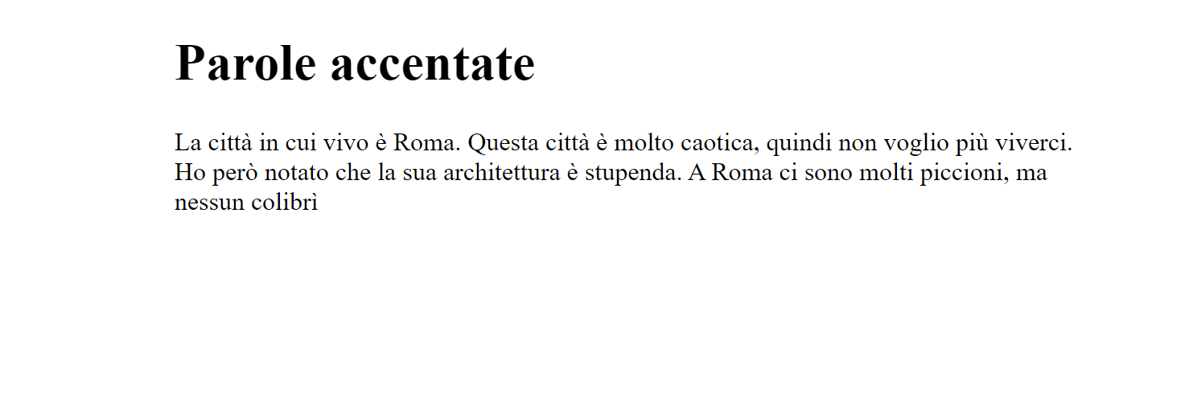

**C’è un modo più veloce per risolvere il problema.**

**Consideriamo tutto il codice HTML:**

<!DOCTYPE html>

<html lang="en">

<head>

    <meta http-equiv="X-UA-Compatible" content="IE=edge">

    <link rel="stylesheet" type="text/css" href="01.htmlBasics.css">

    <meta name="viewport" content="width=device-width, initial-scale=1.0">

    <title>Andare a capo</title>

</head>

<body>

    <div id="container">

        <h1>Andare a capo</h1>

        <p>Questa è la prima riga, <br> Questa è la seconda riga, <br>Questa è la terza riga</p>

    </div>

</body>

</html>

**Per permettere la lettura dei caratteri accentati è necessario inserire il seguente tag nell’head:**

<meta charset="utf-8">

**ANDARE A CAPO: TAG <br>**

**Il tag <br> permette di mandare a capo dei contenuti.**

**Codice HTML:**

<body>

    <div id="container">

        <h1>Andare a capo</h1>

        <p>Questa è la prima riga, <br> Questa è la seconda riga, <br>Questa è la terza riga</p>

    </div>

</body>

**BROWSER:**

**COMMENTI. <!- -commento - ->**

**I commenti servono a rendere più leggibile il codice HTML.**

**Essi compaiono nel codice, ma non nel browser.**

**Esempio.**

**Codice HTML:**

<body>

    <div id="container">

       <h1>Parole</h1>

       <!-- Prima parola -->

       <p>Cane</p>

       <!-- seconda parola -->

       <p>Coccinella</p>

       <!-- Terza parola -->

       <p>Criceto</p>

    </div>

</body>

**BROWSER:**

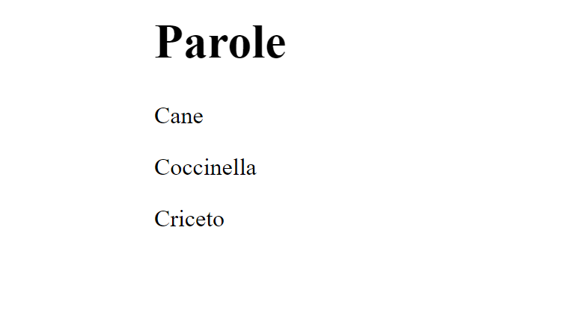

**Come si vede, i commenti in verde presenti nell’HTML NON compaiono nel browser.**

**STRUTTURA PAGINA WEB (Tag Semantici)**

**Le pagine web vengono suddivise in sezioni, ossia un div.**

**Solitamente, per i div principali, si utilizza un nome diverso da un div. Questi sono i tag semantici.**

**Funzionano nel medesimo modo di un div, ma per loro si utilizza un nome esplicativo, che serve a far leggere meglio la pagina.**

**Vedremo presto come si lavora con questi div: Intanto ne riportiamo qui un elenco.**

**Per vedere l’elenco entrare nella seguente pagina web:**

[**https://extelos.com/blog/html5-e-i-tag-semantici/**](https://extelos.com/blog/html5-e-i-tag-semantici/)

**Nota BENE!!! I tag semantici sono sono elementi di tipo Block. Questo significa che prendono uno spazio a se: qualunque sia il tag successivo ad un tag block, quest’ultimo andrà a capo.**

**Esistono poi i tag inline: un tag successivo ad un tag inline rimarrà sulla stessa riga del tag precedente.**

**Vediamo qui una lista esaustiva di tag inline e tag block:**

* **Tag di tipo block:** [**https://developer.mozilla.org/en-US/docs/Web/HTML/Block-level_elements**](https://developer.mozilla.org/en-US/docs/Web/HTML/Block-level_elements)
* **Tag di tipo inline:** [**https://developer.mozilla.org/en-US/docs/Web/HTML/Inline_elements**](https://developer.mozilla.org/en-US/docs/Web/HTML/Inline_elements)

**C’è anche un terzo tipo di elemento: inline-block.**

**Per capire le differenze tra i display dei tag, consigliamo di leggere la seguente pagina.**

[**https://www.samanthaming.com/pictorials/css-inline-vs-inlineblock-vs-block/**](https://www.samanthaming.com/pictorials/css-inline-vs-inlineblock-vs-block/)

**Vediamo ora alcuni esempi che ci permettono di capire i tag inline, i tag block, e i tag inline-block.**

**Consideriamo due paragrafi. Da quanto si evince dal link precedente, i paragrafi sono tag di tipo block.**

**Questo significa che , due paragrafi successivi, si troveranno su righe diverse dello schermo.**

**ESEMPIO.**

**CODICE HTML:**

<body>

    <div id="container">

        <div>

            <h1>Bayern munchen</h1>

            <p>Il Fußball-Club Bayern München AG, noto internazionalmente come Bayern München in tedesco, Bayern Munich

                in lingua inglese e in lingua italiana come Bayern Monaco, è una società polisportiva tedesca avente

                sede a Monaco di Baviera, celebre per la propria sezione calcistica, che milita nella Bundesliga, la

                massima divisione del campionato tedesco di calcio.</p>

            <p>

                Fondata nel 1900 da alcuni membri del MTV München von 1879, la polisportiva comprende sezioni di

                scacchi, pallavolo, pallacanestro, ginnastica, pallamano, bowling, tennis tavolo e squadre di calcio. È

                il club sportivo con il maggior numero di affiliati al mondo (293 000 al novembre 2019).[1]</p>

            <p>La sezione calcistica della polisportiva bavarese è la più titolata di Germania, avendo vinto <p>32

                campionati, 20 coppe nazionali, 10 Supercoppe di Germania e 6 Coppe di Lega tedesche, </p>nonché una tra le

                più vittoriose del mondo.</p>

        </div>

</body>

**BROWSER:**

**Da quello che si vede, tra un paragrafo e l’altro c’è dello spazio. Ogni paragrafo si trova su una sua riga. Nel terzo paragrafo abbiamo, oltre che al testo, anche un paragrafo innestato.**

**L’aggiunta di questo paragrafo fa si che, il testo contenuto in esso, vada comunque a capo, lasciando il solito spazio tra un paragrafo e l’altro.**

**Vediamo cosa succede ora se, al posto della p, nel terzo paragrafo inseriamo uno <span>, che è un tag inline e non block:**

**CODICE HTML:**

            <p>La sezione calcistica della polisportiva bavarese è la più titolata di Germania, avendo vinto <span>32

                campionati, 20 coppe nazionali, 10 Supercoppe di Germania e 6 Coppe di Lega tedesche, </span>nonché una tra le

                più vittoriose del mondo.</p>

**BROWSER:**

**Il testo innestato nel terzo paragrafo NON è andato a capo.**

**Quindi a cosa serve inserire uno span all’interno di un tag di tipo block?**

**Serve per applicare lo stile alla porzione del testo del tag di tipo block al quale è assegnato lo span.**

**Vediamo ora un esempio con css. Per il momento non è importante capire il CSS: bisogna solo vedere che uno stile è applicato allo span interno al terzo paragrafo.**

**CODICE HTML:**

            <p>La sezione calcistica della polisportiva bavarese è la più titolata di Germania, avendo vinto <span style="color:red;">32

                campionati, 20 coppe nazionali, 10 Supercoppe di Germania e 6 Coppe di Lega tedesche, </span>nonché una tra le

                più vittoriose del mondo.</p>

**BROWSER:**

**Il testo inserito nello span è quindi rosso!**

**FORMATTAZIONE DEL TESTO**

**I tag che vedremo in questo paragrafo sono:**

**<b> text </b> 🡺 bold: rende il testo incluso grassetto.**

**<strong> text </strong> 🡺 Rende il testo incluso grassetto.**

**<em> text </em> 🡺 Emphasize: rende il testo corsivo**

**<i> text </i> 🡺 italic: rende il testo corsivo.**

**<small > text </small> 🡺 Rende il testo più piccolo.**

**<q> text </q> 🡺 Quotation: aggiunge una breve citazione**

**<blockquote> text </blockquote> 🡺 aggiunge una lunga citazione.**

**Attenzione!! Si noti che sia b sia strong rendono il testo grassetto, e che sia em sia i rendono il testo corsivo.**

**Cosa cambia tra i due?**

**Tra loro, questi tag sono diversi a livello SEO, ossia a livello di Ottimizzazione per i motori di ricerca. Infatti, strong non solo rende grassetto il testo come b, ma rende il testo più importante a livello dei motori di ricerca, ossia fa si che il testo sia visibile “piu in alto” rispetto a quei testi delimitati da b.**

**Lo stesso vale per em ed i: em è più importante di i.**

**Vediamo quindi un esempio nel quale inseriamo tutti i tag di formattazione sopra elencati.**

**Codice HTML:**

<body>

    <div id="container">

        <div>

            <h1>Bayern munchen</h1>

            <p>Il <strong>Fußball-Club Bayern München AG</strong>, noto internazionalmente come Bayern München in

                tedesco, Bayern Munich

                in lingua inglese e in lingua italiana come Bayern Monaco, è una società polisportiva tedesca avente

                sede a Monaco di Baviera, celebre per la propria sezione calcistica, <em>che milita nella Bundesliga, la

                    massima divisione del campionato tedesco di calcio.</em>

                Fondata nel 1900 da alcuni membri del MTV München von 1879, la polisportiva comprende sezioni di

                <small>scacchi, pallavolo, pallacanestro, ginnastica, pallamano, bowling, tennis tavolo e squadre di

                    calcio.</small> È

                il club sportivo con il maggior numero di affiliati al mondo (293 000 al novembre 2019).

                Un grande tifoso Juventino ed ex giocatore del bayern munchen è franz beckenbauer, il quale afferma:

                <blockquote> un tifoso bianconero perché è il club che ha vinto di più nella storia del calcio italiano,

                    un po'

                    come il Bayern da noi, e ha sempre avuto campioni e allenatori di grandissimo livello. Per questo

                    motivo

                    da sempre sono un suo sostenitore.</blockquote>

                Nel 2006, beckenbauer afferma che:

                <q>L'Italia pagherà in campo lo scandalo calcio</q>.

                Infatti, beckenbauer considerava l'Italia tra le grandi favorite per il titolo, ma pensa che

                <q> Il caos scoppiato danneggerà la squadra azzurra. I calciatori avranno la testa altrove.</q>

            </p>

        </div>

</body>

**BROWSER:**

**HEADINGS, PARAGRAPHS, TYPOGRAPHY**

Consideriamo il seguente codice HTML e il relativo browser:

Codice HTML:

<body>

    <div id="container">

        <h1>I pianeti del sistema solare</h1>

        <h2>I pianeti del sistema solare</h2>

        <h3>I pianeti del sistema solare</h3>

        <h4>I pianeti del sistema solare</h4>

        <h5>I pianeti del sistema solare</h5>

        <h6>I pianeti del sistema solare</h6>

        <p>La Terra è il terzo pianeta in ordine di distanza dal Sole e <strong>il più grande dei pianeti terrestri del

                sistema

                solare, sia per massa sia per diametro</strong>. Sulla sua superficie, si trova acqua in tutti e tre gli

            stati di

            aggregazione (solido, liquido e gassoso) e un'atmosfera composta in prevalenza da azoto e ossigeno che,

            insieme

            al campo magnetico che avvolge il pianeta, protegge la Terra dai raggi cosmici e dalle radiazioni solari.

            <em>Essendo l'unico corpo planetario del sistema solare adatto a sostenere la vita come concepita e

                conosciuta dagli

                esseri umani,</em> è l'unico luogo nel quale vivono tutte le specie viventi conosciute.</p>

        <br>

    </div>

</body>

BROSWER:

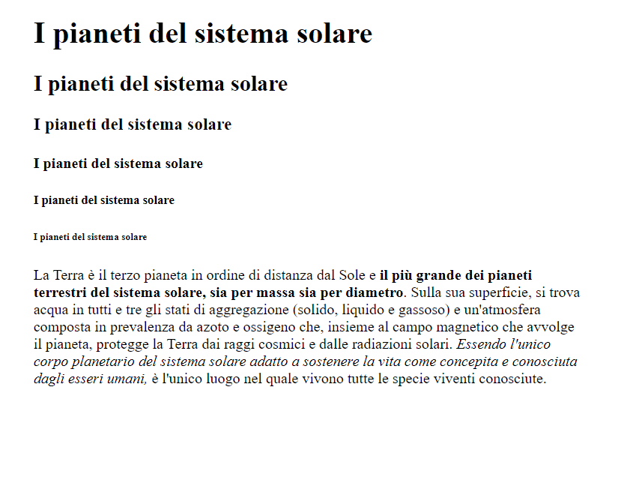

I titoli vengono inseriti negli headins. Essi sono sei: h1…h6.

I paragraphs sono inseriti all’interno del tag p (<p>TESTO</p>)

I typography sono inseriti in em e strong: il testo inserito in em (<em>TESTO </em>) sarà visualizzato in corsivo dal broswer, mentre il testo inserito in strong (<strong>TESTO</strong>) verrà visualizzato in grassetto dal broswer.

Il tag <br> manda a capo. Non esiste un tag di chiusura.

Anche se nel testo qui sopra non è riportato, esiste anche il tag del che mostra una linea barrata sul testo inserito al suo interno (<del>TESTO</del>).

**LINKS**

Il tag che introduce i link è il tag a, ossia anchor.

Gli attributi più utilizzati sono:

* href 🡺 Si inserisce il link al quale si vuole accedere
* title 🡺 Si inserisce il testo che deve comparire al passaggio del mouse
* **EXTERNAL LINKS**

Un external link ti porta su una pagina web esterna.

Per inserire i link nella nostra pagina web, si utilizza il tag <a>…</a>.

Questo tag sta per anchor.

Codice HTML:

<body>

    <div id="container">

        <h1>Pianeti del sistema solare</h1>

        Mercurio: <a href="https://it.wikipedia.org/wiki/Mercurio_(astronomia)" title="Mercurio">Click here to open wikipedia page</a>

        <br><br>

        Venere: <a href="https://it.wikipedia.org/wiki/Venere_(astronomia)" title="Marte">Click here to open wikipedia

            page</a><br><br>

        Marte: <a href="https://it.wikipedia.org/wiki/Marte_(astronomia)" title="Marte">Click here to open wikipedia page</a><br><br>

        Saturno: <a href="https://it.wikipedia.org/wiki/Saturno_(astronomia)" title="Saturno">Click here to open wikipedia

            page</a><br><br>

    </div>

</body>

BROSWER:

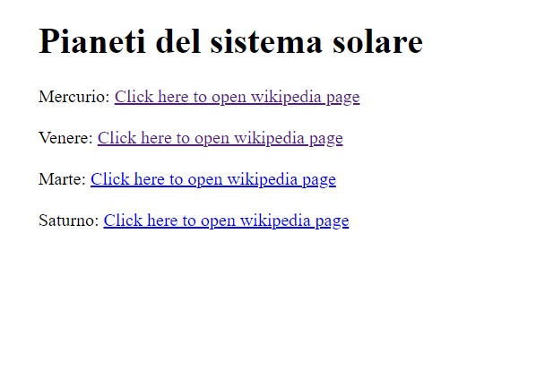

I link in blu signific ache sono già stati cliccati.

Per aprire i link, cliccare sul link qui sotto e visualizzare la pagina. Una volta aperto il link, passare il mouse sui link inseriti nel codice html per vedere che si apre il popup con il nome del pianeta (Il testo inserito nell’attributo “title”).

<https://codepen.io/jacopogianfranchi1989/pen/WNJgYgj>

Attenzione. Cliccando su uno dei link relativi ai pianeti si nota che non viene aperta una nuova scheda di Chrome, ma si lavora sempre sulla stessa.

Supponiamo, ad esempio, di cliccare sul link relativo a Saturno.

Notiamo cosa succede.

Prima del click:

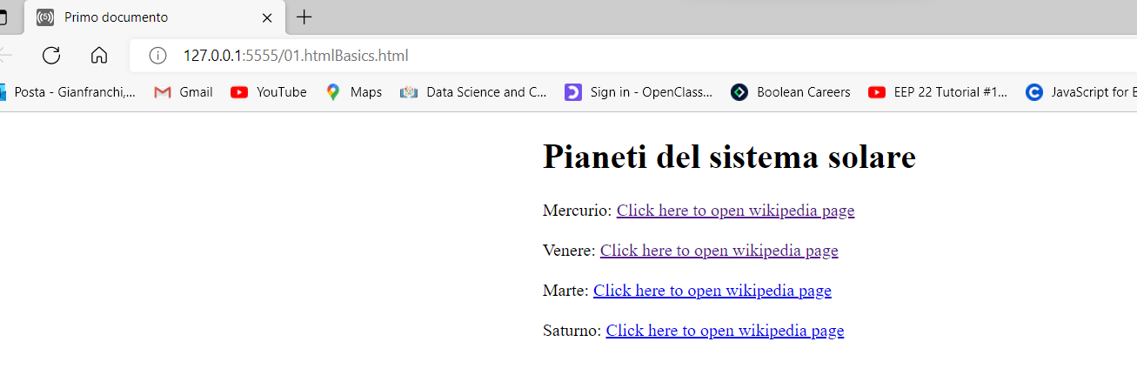

Dopo il click:

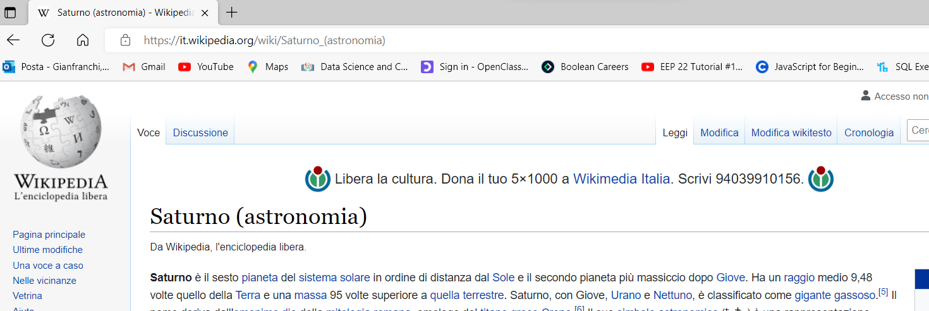

La scheda, che si trova in alto a sinistra, è stata sostituita da Primo Documento a Saturno (astronomia) – Wikipedia.

E’ possibile fare in modo che cliccando sul link si apra una nuova scheda? Certo che si!

Modifichiamo leggermente il nostro codice, aggiungendo l’attributo target al tag a:

Codice HTML:

<body>

    <div id="container">

            <h1>Pianeti del sistema solare</h1>

            Mercurio: <a href="https://it.wikipedia.org/wiki/Mercurio_(astronomia)" title="Mercurio">Click here to open

                wikipedia page</a>

            <br><br>

            Venere: <a href="https://it.wikipedia.org/wiki/Venere_(astronomia)" title="Marte" target="_blank">Click here

                to open wikipedia

                page</a><br><br>

            Marte: <a href="https://it.wikipedia.org/wiki/Marte_(astronomia)" title="Marte">Click here to open wikipedia

                page</a><br><br>

            Saturno: <a href="https://it.wikipedia.org/wiki/Saturno_(astronomia)" title="Saturno" target="_blank">Click

                here to open wikipedia

                page</a><br><br>

    </div>

</body>

Nel tag a relativo a Venere e a Saturno, abbiamo inserito l’attributo target avente valore _blank.

Cliccando su Venere o Saturno, quindi, si aprirà una nuova scheda.  
Supponiamo quindi di cliccare su Venere:

BROSWER PRIMA DEL CLICK:

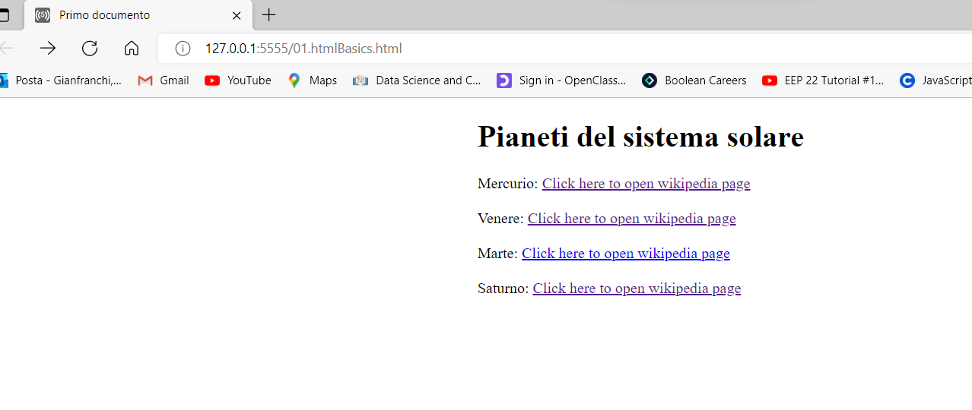

BROWSER DOPO IL CLICK SUL LINK RELATIVO A VENERE:

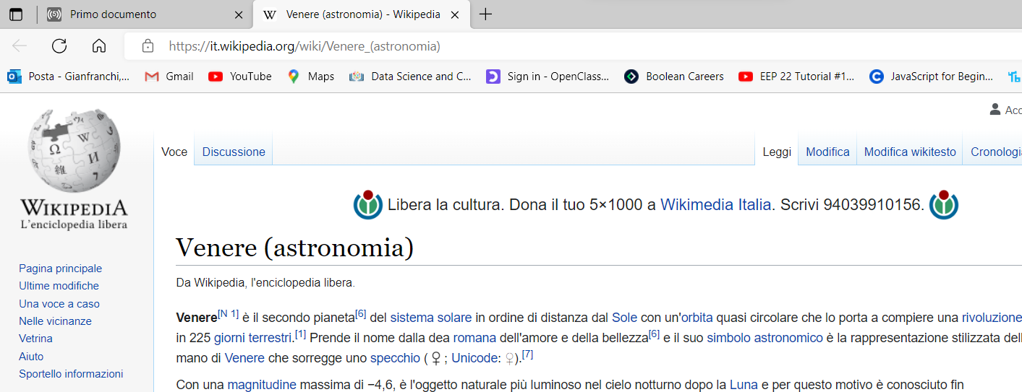

Si è quindi aperta una nuova scheda.

Per provare tutto il codice cliccare sul link CodPen qui in basso:

<https://codepen.io/jacopogianfranchi1989/pen/oNdPQmK>

* **INTERNAL LINKS**

Un internal link ti fa aprire un’altra pagina html esistente sul tuo pc.

Consideriamo due pagine web: La prima possiede il link che ti porta sulla seconda.

Il nome dei file è:

File1:lista-pianeti.html

File2: pianeta-terra.html

Nel file lista-pianeti.html abbiamo la lista dei pianeti. Mettiamo il link solo in corrispondenza del pianeta terra. Nel file pianeta-terra.html si ha una descrizione del pianeta terra.

* File lista-pianeti.html
* <body>
* <div>
* <h1>Lista Pianeti</h1>
* <p>MERCURIO</p>
* <p>VENERE</p>
* <p>TERRA <a href="pianeta-terra.html">CLicca qui per aprire il file che descrive la terra presente nel tuo
* pc</a></p>
* <p>MARTE</p>
* <p>GIOVE</p>
* <p>SATURNO</p>
* </div>
* </body>
* File pianeta-terra BROSWER

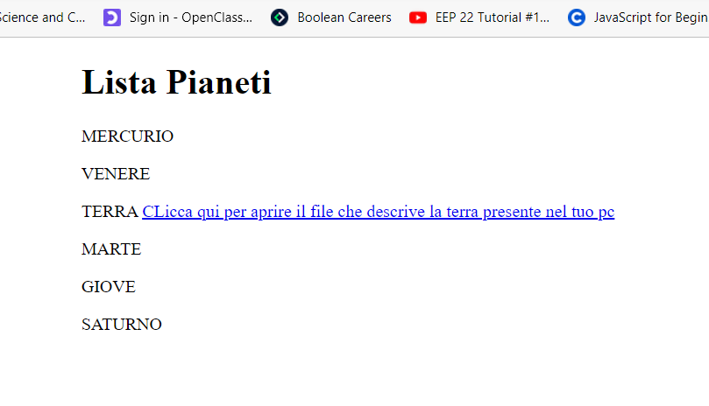

* File pianeta-terra.html
* <body>
* <div id="container">
* <h1>PIANETA TERRA</h1>
* <p>La Terra è il terzo pianeta in ordine di distanza dal Sole e il più grande dei pianeti terrestri del sistema
* solare, sia per massa sia per diametro. Sulla sua superficie, si trova acqua in tutti e tre gli stati di
* aggregazione (solido, liquido e gassoso) e un'atmosfera composta in prevalenza da azoto e ossigeno che,
* insieme al campo magnetico che avvolge il pianeta, protegge la Terra dai raggi cosmici e dalle radiazioni
* solari. Essendo l'unico corpo planetario del sistema solare adatto a sostenere la vita come concepita e
* conosciuta dagli esseri umani, è l'unico luogo nel quale vivono tutte le specie viventi conosciute.
* Dopo l'impresa di Jurij Gagarin è conosciuta con l'epiteto di "pianeta azzurro", che deriva dalle parole che
* il primo uomo a poterla guardare dallo spazio ha pronunciato mentre l'osservava[6].
* La sua formazione è datata a circa 4,54 miliardi di anni fa[7][8][9][10]. La Terra possiede un satellite
* naturale chiamato Luna la cui età, stimata analizzando alcuni campioni delle rocce più antiche, è risultata
* compresa tra 4,29 e 4,56 miliardi di anni[11]. L'asse di rotazione terrestre è inclinato rispetto alla
* perpendicolare al piano dell'eclittica: questa inclinazione combinata con la rivoluzione della Terra intorno
* al Sole causa l'alternarsi delle stagioni.
* Le condizioni atmosferiche primordiali sono state alterate in maniera preponderante dalla presenza di forme
* di vita che hanno creato un diverso equilibrio ecologico plasmando la superficie del pianeta. Circa il 71%
* della superficie è coperta da oceani di acqua salata e il restante 29% è rappresentato dai continenti e
* dalle isole.</p>
* </div>
* </body>
* File pianeta-terra browser:

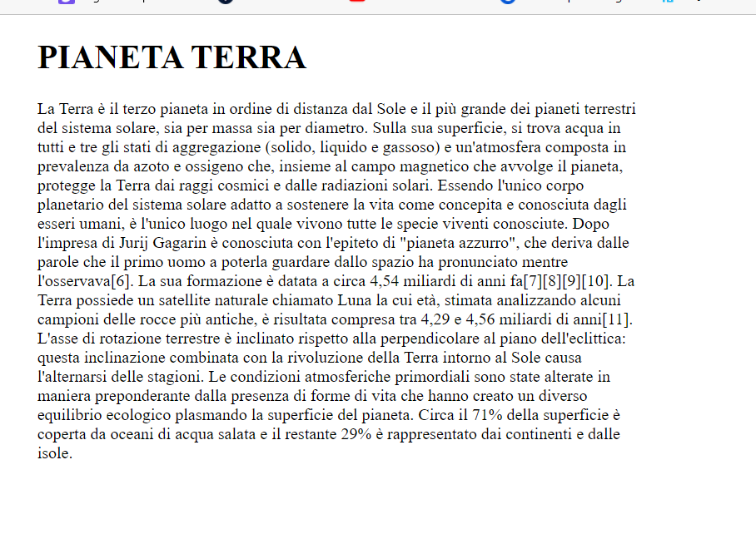

* Torniamo allo screen del file pianeta-terra BROSWER



Cliccando sul link in blu si accede all’altro file:



Per fare la prova, utilizzare i file lista-pianeti.html e pianeta-terra.html presenti nella cartella 01.HtmlBasics.

**IMAGES**

Il tag che ci permette di inserire un’immagine nella nostra pagina web è il tag <img>.

Questo tag è di tipo self-closing, ossia non ha bisogno del tag di chiusura.

Gli attributi principali di questo tag sono:

src 🡺 Inserisci il link o il path dell’immagine

alt 🡺 Mostra del testo se l’immagine non è disponibile

height🡺 Definisci l’altezza dell’immagine

width 🡺 Definisci la larghezza dell’immagine

Anche in questo caso possiamo inserire nella nostra pagina web due tipi di immagini: Esterne e locali.

* **EXTERNAL IMAGES**

Supponiamo di avere un file con una lista di 3 squadre di calcio, e supponiamo di voler mettere sotto al nome della squadra il relativo logo. Inseriremo un’immagine trovata nel web.

CODICE HTML:

<body id="container">

    <div>

        <h1>Squadre Londinesi</h1>

        <h3>ARSENAL</h3>

        <img src="https://casertaweb.com/notizie/wp-content/uploads/2018/07/arsenal-logo.jpg" alt="Immagine dell'Arsenal"  width="200px" height="200px">

        <h3>TOTTENHAM</h3>

        <img src="https://get.wallhere.com/photo/Tottenham-Hotspur-Tottenham-COYS-spurs-eriksen-logo-1358407.jpg" alt="Immagine del Tottenham" width="200px" height="200px">

        <h3>CHELSEA</h3>

        <img src="https://thumbs.dreamstime.com/z/barcelona-spain-september-chelsea-fc-football-club-soccer-team-logo-d-illustration-illustrative-editorial-256353695.jpg" alt="Immagine del Chelsea" width="200px" height="200px">

        <h4>WEST HAM UNITED</h4>

        <img src="" alt="Immagine del WE" width="200px" height="200px">

    </div>

</body>

BROSWER:

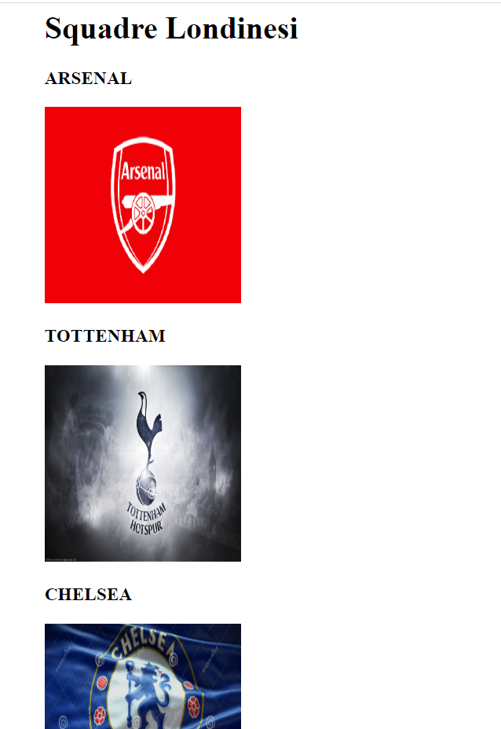

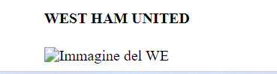

Poiché non abbiamo inserito alcuna immagine relativa al west ham, visualizzeremo il testo relativo all’attributo alt al suo posto.

<https://codepen.io/jacopogianfranchi1989/pen/rNvZEqK>

* **INTERNAL IMAGES**

Nell’src, al posto del link dell’immagine, si inserisce il path del pc.

**LISTS**

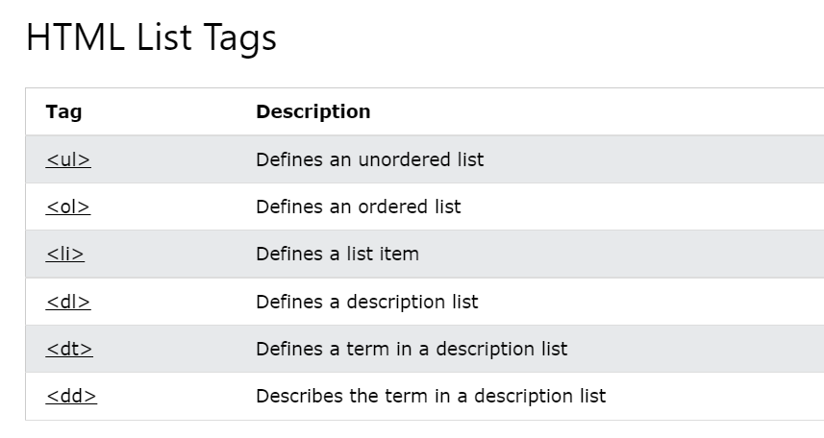

Ci sono due tipi di liste: Ordered Lists e Unordered Lists.

Ordered Lists

Vediamo i vari tipi di liste ordinate:

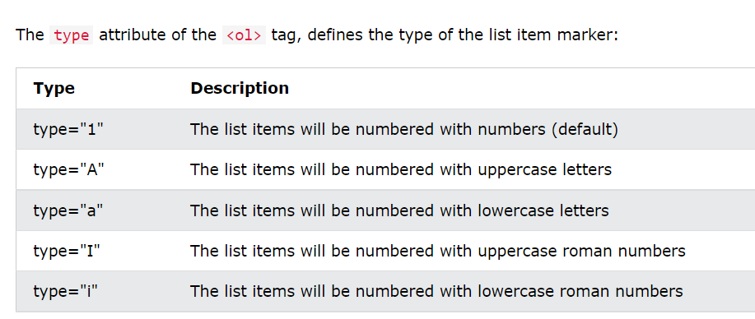

Codice HTML:

<body>

    <ol type="1">

        <li>Coffee</li>

        <li>Tea</li>

        <li>Milk</li>

    </ol>

    <ol type="1">

        <li>Coffee</li>

        <li>Tea</li>

        <li>Milk</li>

    </ol>

    <ol type="a">

        <li>Coffee</li>

        <li>Tea</li>

        <li>Milk</li>

    </ol>

    <ol type="I">

        <li>Coffee</li>

        <li>Tea</li>

        <li>Milk</li>

    </ol>

    <ol type="i">

        <li>Coffee</li>

        <li>Tea</li>

        <li>Milk</li>

    </ol>

    <ol start="50">

        <li>Coffee</li>

        <li>Tea</li>

        <li>Milk</li>

    </ol>

    <ol>

        <li>Coffee</li>

        <li>Tea

            <ol>

                <li>Black tea</li>

                <li>Green tea</li>

            </ol>

        </li>

        <li>Milk</li>

    </ol>

</body>

BROSWER:

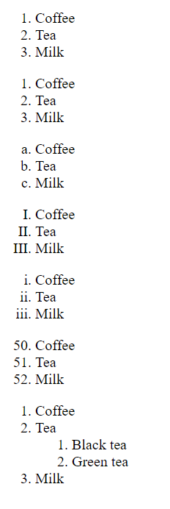

Unordered Lists.

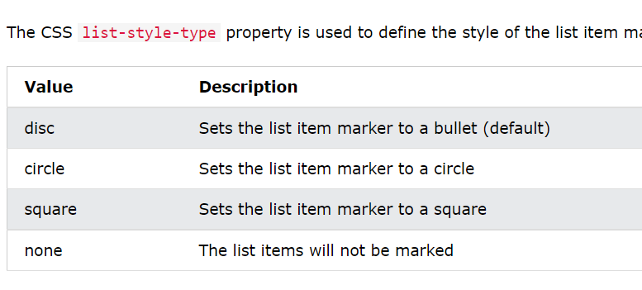

Codice HTML:

<body>

    <ul style="list-style-type:disc;">

        <li>Coffee</li>

        <li>Tea</li>

        <li>Milk</li>

    </ul>

    <ul style="list-style-type:circle;">

        <li>Coffee</li>

        <li>Tea</li>

        <li>Milk</li>

    </ul>

    <ul style="list-style-type:square;">

        <li>Coffee</li>

        <li>Tea</li>

        <li>Milk</li>

    </ul>

    <ul style="list-style-type:none;">

        <li>Coffee</li>

        <li>Tea</li>

        <li>Milk</li>

    </ul>

    <ul>

        <li>Coffee</li>

        <li>Tea

            <ul>

                <li>Black tea</li>

                <li>Green tea</li>

            </ul>

        </li>

        <li>Milk</li>

    </ul>

</body>

Broswer:

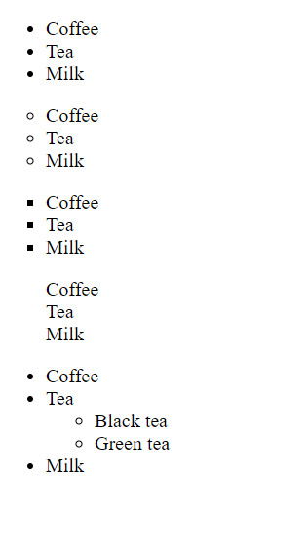

Piccolo suggerimento. Supponiamo di voler creare una lista (il tipo non ci interessa).

Nel nostro esempio, supponiamo sia una unordered list senza ledere la generalità.

Supponiamo di voler creare 5 items nella unordered list.

Possiamo scriverli tutti a mano:

    <ul> Acquirenti

        <li>Mario</li>

        <li>Antimo</li>

        <li>Calogero</li>

        <li>Astolfo</li>

        <li>Crocefissa</li>

    </ul>

Oppure utilizzare un piccolo trick di emmet:

    <ul> Acquirenti

        li*5

    </ul>

Premendo invio:

    <ul> Acquirenti

        <li></li>

        <li></li>

        <li></li>

        <li></li>

        <li></li>

    </ul>

Un altro tipo di lista è il seguente:

Codice HTML:

    <dl>

        <dt>Coffee</dt>

        <dd>- black hot drink</dd>

        <dt>Milk</dt>

        <dd>- white cold drink</dd>

    </dl>

BROSWER:

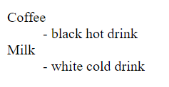

Si può usare la seguente tabella per ricordare i concetti di questo tipo di lista:

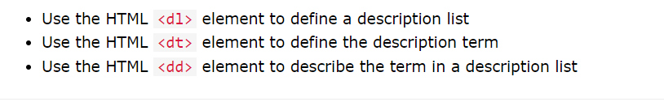

**CREAZIONE DI UNA PAGINA WEB: HEADER E NAV**

**Creiamo ora l’header e il nav una semplice pagina web, senza css.**

**Utilizziamo gli strumenti visti finora.**

**Prendiamo header e nav di una pagina web già esistente, e cerchiamo di ricostruirli, anche se senza css.**



**CODICE HTML:**

<body>

    <div id="container">

        <section>

            <header>

                <img src="https://www.andreapernici.com/wp-content/uploads/2010/02/Barilla_3D_logo_2003_4c.jpg"

                    alt="ImmagineBarilla" height="300px" width="300px">

            </header>

            <nav>

                <ul>

                    <li><a href="https://www.barilla.com/it-it/cottura-passiva">COTTURA PASSIVA</a></li>

                    <li><a href="https://www.barilla.com/it-it/carta-del-basilico">CARTA DEL BASILICO</a></li>

                    <li><a href="https://www.barilla.com/it-it/box">BLUE BOX</a> </li>

                    <li><a href=" https://www.barilla.com/it-it/barilla-bottega">BOTTARGA BARILLA</a></li>

                    <li><a href=https://www.barilla.com/it-it/al-bronzoBARILLA >AL BRONZO</a></li>

                    <li><a href=https://www.barillagroup.com/it/impegno/IMPEGNO> DI BONTA</a></li>

                    <li><a href="https://www.barilla.com/it-it/aiuto-e-supporto"> AIUTO E SUPPORTO</a></li>

                </ul>

            </nav>

        </section>

</body>

**BROWSER:**

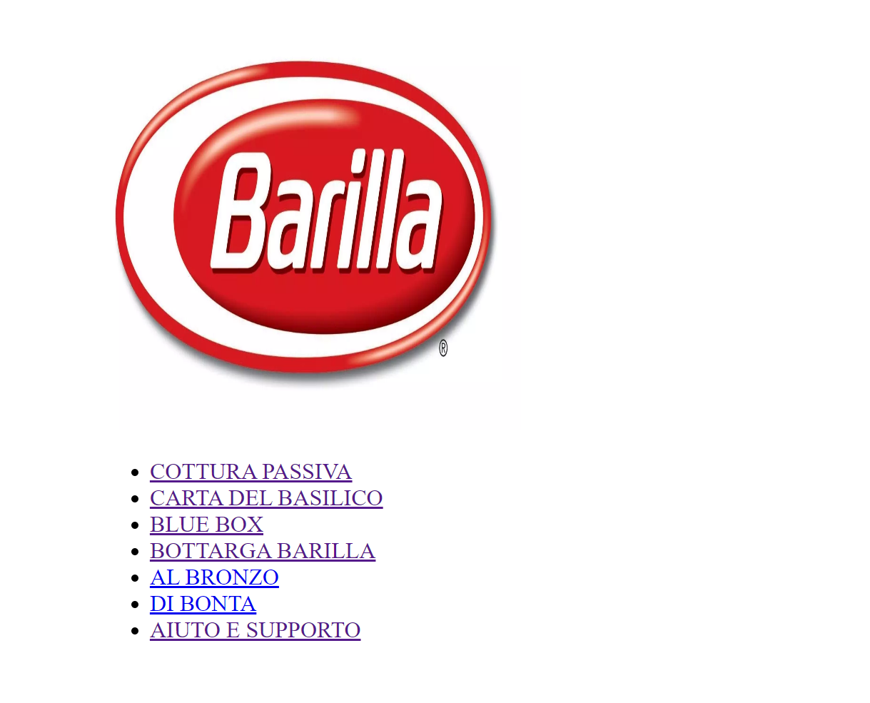

**Fa un po schifo ma come prima intestazione e nav va bene.**

**Per vedere i link funzionanti, andare al seguente link:**

[**https://codepen.io/jacopogianfranchi1989/pen/MWGxYpJ**](https://codepen.io/jacopogianfranchi1989/pen/MWGxYpJ)

**MINI SITO: I PIANETI DEL SISTEMA SOLARE**

Il sito si trova nella cartella

\WeDevelop\01.HTML\HTML_FILES\Pianeti

**COLLEGARE DUE PUNTI DI UNA PAGINA**

CODICE HTML:

<body>

    <div id="container">

    <div>

        <a href="#par1">Vai al paragrafo 1</a>

        <a href="#par1">Vai al paragrafo 1</a>

    </div>

    <p id="par1">AAAAAAAAAAAAAAAa</p>

    <p id="par2">BBBBBBBBBBBBBBBb</p>

    </div>

</body>

Per vedere un esempio di funzionamento dei collegamenti tra i diversi punti di una stessa pagina, visualizzare l’esempio al seguente link:

<https://codepen.io/jacopogianfranchi1989/pen/bGMyQRr>

**TABLES**

E’ molto semplice scrivere una tabella in HTML.

Il tag nel quale è racchiusa una tabella si chiama <table> TABELLA </table>.

Una tabella è suddivisa in tre sezioni principali: <thead>…</thead>, <tbody>…</tbody>, <tfoot>..</tfoot>.

Nel thead abbiamo 1 <tr> e k <th>. tr sta per table row, th sta per table header.

Nel tbody abbiamo n <tr> e k <td>. tr sta sempre per table row, td sta per table data.

Ovviamente, il numero di th e di td deve essere uguale.

Come detto, abbiamo 1 tr nell’thead ed n tr nel tbody.

Consideriamo il primo tr presente nel tbody.

Il primo elemento td presente nel primo tr del tbody si riferisce al primo th presente nel tr del thead.

Il secondo elemento td presente nel primo tr del tbody si riferisce al secondo th presente nel tr del thead

…

Il k-esimo td presente nel primo elemento tr del tbody si riferisce al k-esimo th presente nel tr del thead

Consideriamo ora il secondo tr presente nel tbody.

Il primo elemento td presente nel secondo tr del tbody si riferisce al primo th presente nel tr del thead.

Il secondo elemento td presente nel secondo tr del tbody si riferisce al secondo th presente nel tr del thead

…

Il k-esimo td presente nel primo secondo tr del tbody si riferisce al k-esimo th presente nel tr del thead

…………….

Infine, consideriamo l’n-esimo td presente nel tbody.

Il primo elemento td presente nell’n-esimo tr del tbody si riferisce al primo th presente nel tr del thead.

Il secondo elemento td presente nell’n-esimo tr del tbody si riferisce al secondo th presente nel tr del thead

…

Il k-esimo td presente nell’n-esimo tr del tbody si riferisce al k-esimo th presente nel tr del thead

Infine, si noti che per mettere dei bordi alle celle della tabella, si può inserire direttamente l’attributo border=1px all’interno del tag <table>, senza bisogno di aggiungere uno stile css.

Vediamo qui sotto un esempio di tabella HTML.

Codice HTML.

<body>

  <div id="container">

    <p>TABELLA CLIENTI</p>

    <table border=1;>

      <thead>

        <tr>

          <th>NOME</th>

          <th>COGNOME</th>

          <th>DATA_DI_NASCITA</th>

          <th>SOTTOSCRIZIONE_CARTA_FEDELTA</th>

        </tr>

      </thead>

      <tbody>

        <tr>

        <td>Mario</td>

        <td>Rossi</td>

        <td>12-10-2002</td>

        <td>18-12-2021</td>

        </tr>

        <tr>

        <td>Calogero</td>

        <td>Negri</td>

        <td>07-01-1987</td>

        <td>10-03-2021</td>

        </tr>

        <tr>

        <td>Arnaldo</td>

        <td>De Amicis</td>

        <td>11-08-1990</td>

        <td>14-02-2022</td>

        </tr>

      </tbody>

      <tfoot></tfoot>

    </table>

</body>

BROWSER:

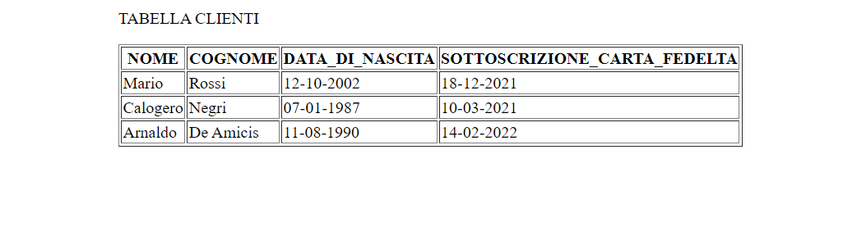

**VIDEO E IFRAME**

**TAG VIDEO**

Il tag video serve ad incorporare un video presente nel pc all’interno della pagina web.

Questo tag presenta un tag innestato, chiamato <source>:

<video><source src=”path”></video>

Vediamo un esempio di pagina web con video presente nel pc innestato.

CODICE HTML:

<body>

    <div id="container">

    <h1>VIDEOS</h1>

    <h3>Inserimento del video NUMB PRESENTE NEL PC</h3>

    <div>

        <video height="300" width="400" controls>

            <source src="../HTML_FILES/video/Numb [Official Music Video] - Linkin Park.mp4">

        </video>

    </div>

</div>

</body>

BROWSER:

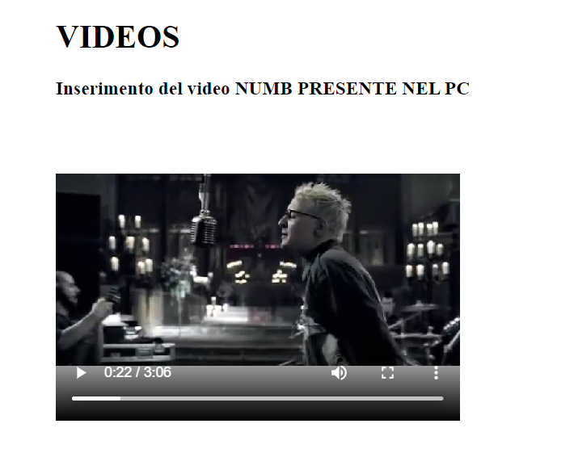

Mettiamo qui sotto una lista degli attributi del tag video.

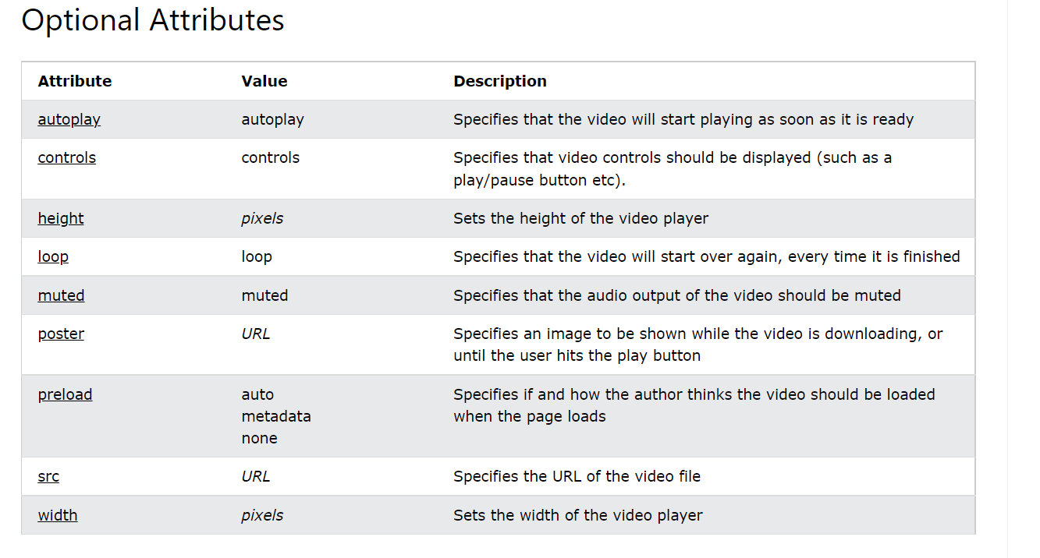

Solitamente si inseriscono i video mp4, dato che sono visualizzabili quasi sempre. (NO EDGE, SI CHROME).

**IFRAME**

L’Iframe è un collegamento esterno ad un link.

Solitamente si prende un video da youtube.

Vediamo qui un esempio di iframe.

Per prima cosa andiamo su youtube, ed apriamo il video che vogliamo collegare alla nostra pagina web.

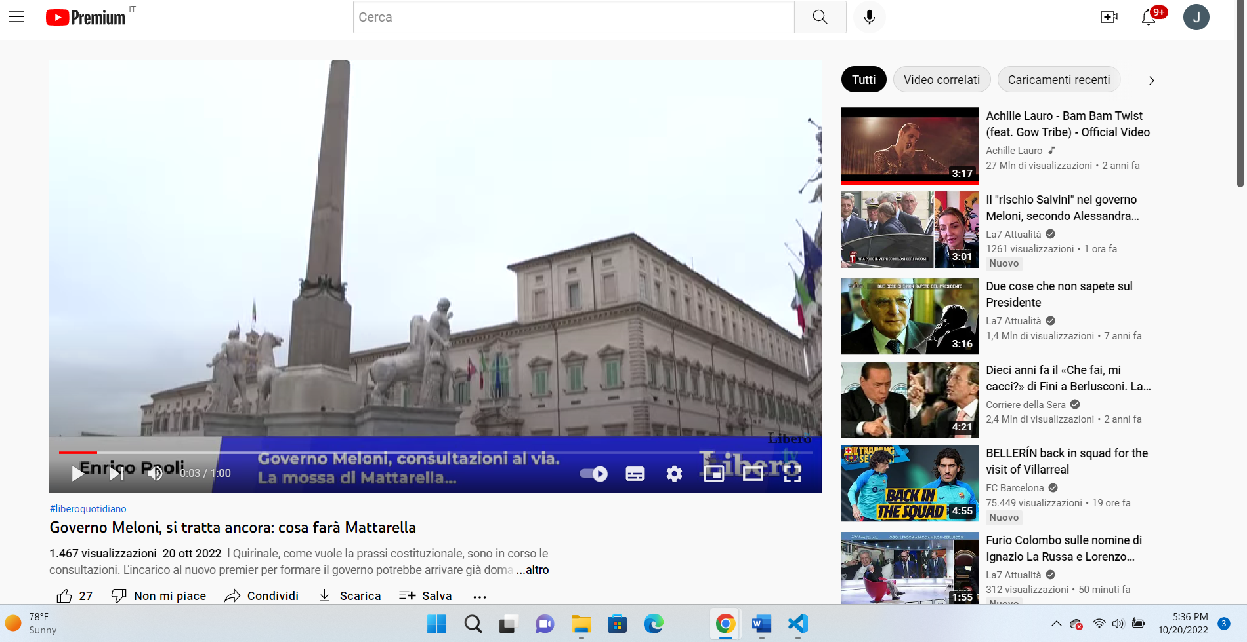

Subito dopo il video, abbiamo la seguente schermata:



Cliccando su condividi, si aprirà la schermata seguente:

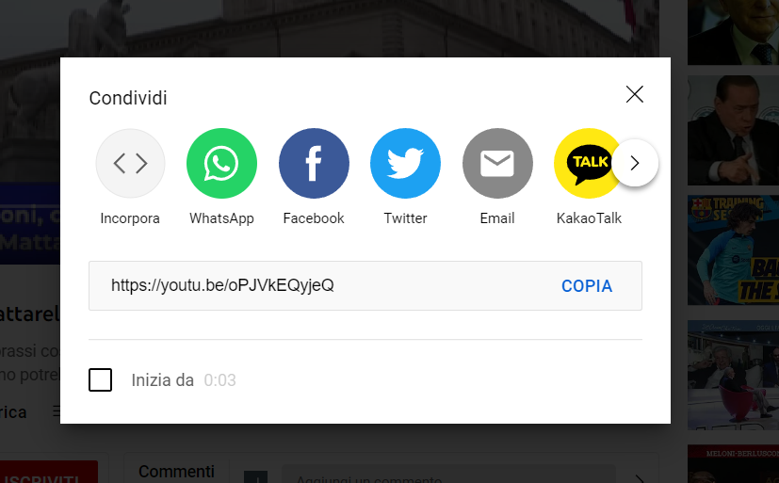

Cliccare su incorpora:

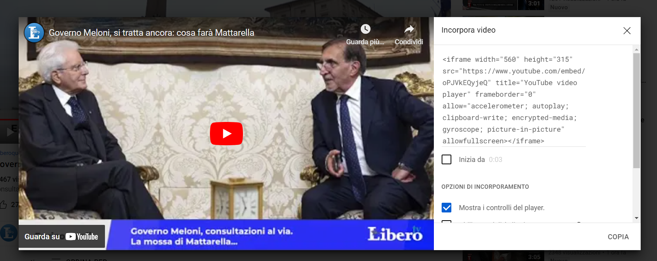

Copiare quindi l’iframe e incollarlo nella nostra pagina web:

CODICE HTML:

<body>

    <div id="container">

    <h1>IFRAME</h1>

    <h3>Inserimento di un iframe</h3>

    <div>

        <iframe width="560" height="315" src="https://www.youtube.com/embed/oPJVkEQyjeQ" title="YouTube video player" frameborder="0" allow="accelerometer; autoplay; clipboard-write; encrypted-media; gyroscope; picture-in-picture" allowfullscreen></iframe>

    </div>

</div>

</body>

BROWSER:

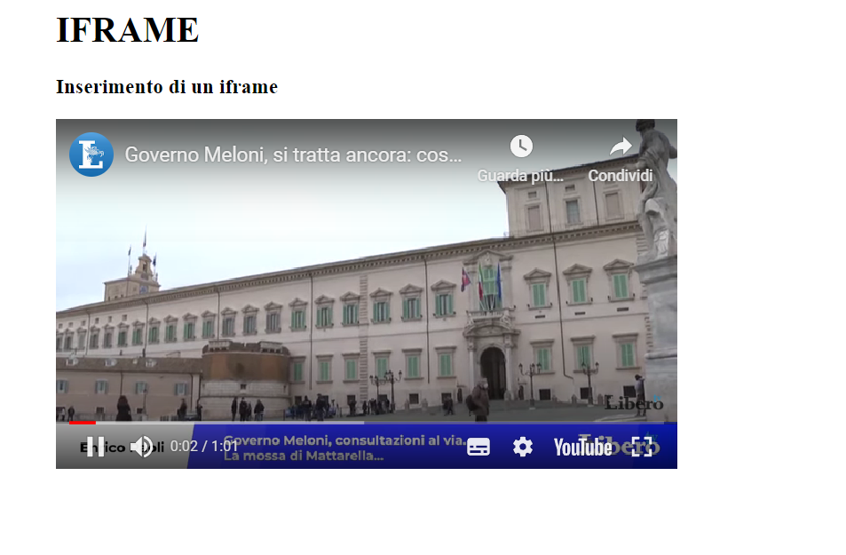

Per far partire l’iframe, andare su codpen:

<https://codepen.io/jacopogianfranchi1989/pen/RwyzeBd>